Настройка среды Visual Basic Editor
В процессе программирования на VBA в Excel вы будете проводить много времени, работая в окнах VBE. Чтобы сделать редактор более удобным, вам понадобится настройка среды Visual Basic Editor под ваши предпочтения. Находясь в Excel, перейдите в окно VBE, например, нажав Alt+F11. В строке меню окна VBE выберите команду Tools –> Options. Появится диалоговое окно Options (Параметры) с четырьмя вкладками: Editor (Редактор), Editor Format (Формат редактора), General (Общие) и Docking (Прикрепление). Кстати, не путайте это окно с диалоговым окном Параметры Excel программы Excel, которое можно открыть в Excel с помощью команды Файл –> Параметры Excel.
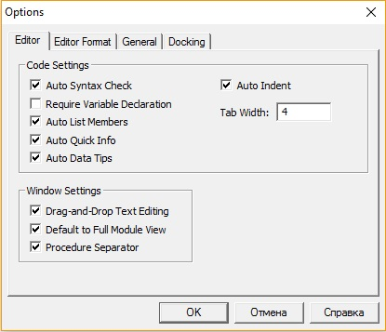
Рис. 1. Вкладка Editor диалогового окна VBE Options (Параметры)

Вкладка Editor
На рис. 1 показаны параметры, доступ к которым можно получить, щелкнув на вкладке Editor (Редактор).
Настройка Auto Syntax Check (Автоматическая проверка синтаксиса) определяет, будет ли появляться диалоговое окно, когда VBE обнаружит синтаксическую ошибку в коде VBA. В этом диалоговом окне указывается тип допущенной ошибки. Если отменить установку этого флажка, то VBE выделит синтаксические ошибки, отобразив соответствующие фрагменты кода другим цветом, и вам не придется работать в диалоговых окнах, которые появляются на экране. Начинающим программистам рекомендуется установить эту опцию.
При установленном параметре Require Variable Declaration (Обязательное декларирование переменных) VBE вставляет в начале каждого нового модуля оператор Option Explicit. Если в модуле задан этот оператор, то вы должны явно определить каждую используемую в нем переменную. Таким образом, у вас вырабатывается хорошая привычка, которая, правда, требует дополнительных усилий. Если вы не объявляете переменные, все они имеют тип данных Variant; это достаточно гибко, но неэффективно с точки зрения использования аппаратных ресурсов и скорости выполнения кода. Имейте ввиду, что изменение параметра Require Variable Declaration влияет на новые модули, а не на существующие.
Если выбрана опция Auto List Members (Автоматическая вставка объектов), VBE предоставляет помощь при вводе кода VBA, отображая список элементов текущего объекта. К этим элементам относятся методы и свойства объекта, название которого вводится вручную. Данный параметр весьма полезен, поэтому его рекомендуется всегда активизировать. На рис. 2 показан пример использования этого параметра – VBE отображает список элементов объекта Application. Можете выбрать элемент из списка, чтобы не вводить его с помощью клавиатуры (в результате название элемента будет введено без ошибок).
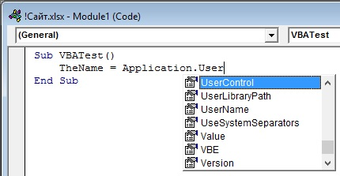
Рис. 2. Автоматическая вставка объектов при ручном вводе кода
Если включен параметр Auto Quick Info (Отображать краткие сведения), VBE будет отображать информацию об аргументах функций, свойств и методов, названия которых вы вводите с клавиатуры. Рекомендуется всегда оставлять эту настройку включенной. На рис. 3 отображается синтаксис свойства Cells.
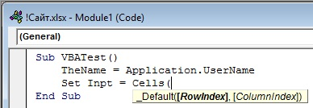
Рис. 3. Автоматическое отображение кратких сведений о синтаксисе
Если включен параметр Auto Data Tips, VBE отображает при отладке кода значение переменной, над которой находится указатель мыши. Рекомендуется всегда держать его включенным.
Настройка Auto Indent (Автоматический отступ) определяет, располагает ли автоматически VBE каждую новую строку программы с тем же отступом, который задан для предыдущей строки. Тем, кто использует отступы в программных кодах, советуем всегда обращаться к этому параметру. Вы можете также задать количество символов в отступе (по умолчанию указано значение 4). Используйте клавишу <Таb>, а не пробел, чтобы задать отступ в коде. При использовании клавиши <Таb> отступы получаются более «правильными». Кроме того, для отмены отступа в конкретной строке воспользуйтесь комбинацией клавиш <Shift+Tab>. Она может применяться при выделении нескольких строк.
При выборе параметра Drag-and-Drop Text Editing (Включить редактирование перетаскиванием) вы можете копировать и перемещать текст, перетаскивая его с помощью мыши. Если вы любите такой метод работы, оставьте этот параметр включенным. Я никогда не пользуюсь функцией перетаскивания, так как предпочитаю для копирования и вставки обращаться к комбинациям клавиш.
Параметр Default to Full Module View (По умолчанию использовать полный режим просмотра) определяет принцип просмотра процедуры. Если он включен, процедуры в окне кода помещаются в одно окно с полосой прокрутки. Если же он отключен, то вы можете просмотреть в определенный момент только одну процедуру. Рекомендуем активизировать этот параметр.
Когда параметр Procedure Separator (Разделение процедур) включен, в конце каждой процедуры в окне кода отображаются специальные разделители. Если вам нравятся эти визуальные подсказки окончания процедуры, выставляйте данный флажок.

Вкладка Editor Format
Параметры на этой вкладке определяют формат шрифта кода в VBE и некоторые иные свойства (рис. 4).
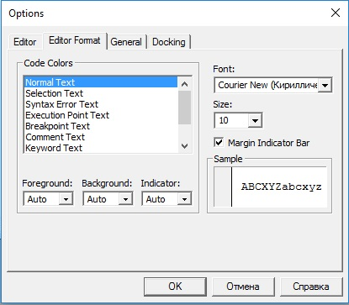
Рис. 4. Вкладка Editor Format в диалоговом окне Options
Параметр Code Colors (Цвета кода). Предоставляет возможность выбрать цвета кода (текста и фона) и индикатора, который используется для выделения разных элементов программы VBA. Цвета, конечно, выбираются в зависимости от личных предпочтений. Вы можете согласиться с цветами, принятыми по умолчанию. Для разнообразия можете изменить эти настройки.
Параметр Font (Шрифт). Предоставляет возможность указать шрифт, используемый в модулях VBA. Наибольшая эффективность достигается при работе с моноширинным шрифтом (например, Courier New). В таком шрифте все символы имеют одинаковую ширину, что делает программу более удобной для восприятия и анализа, так как все символы одинаково выровнены; кроме того, хорошо видны пробелы между словами.
Список Size (Размер). Определяет размер шрифта кода модулей VBA. Эта настройка зависит от личных предпочтений, которые, в свою очередь, определяются разрешением монитора и вашим зрением. По умолчанию размер задан равным 10.
Параметр Margin Indicator Ваг (Полоса индикатора границы). Отображает вертикальную полосу вдоль левой границы окна кода, на которой высвечиваются всевозможные индикаторы. Его необходимо выставить; в противном случае вы не увидите полезные графические извещения при отладке кода.

Вкладка General
На рис. 5 показаны параметры, доступные на вкладке General (Общие) диалогового окна Options.
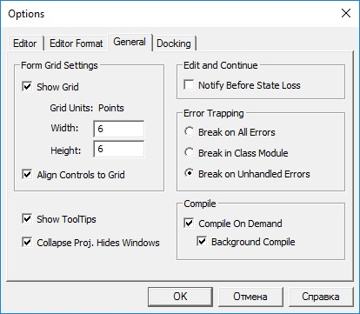
Рис. 5. Вкладка General в диалоговом окне Options
Раздел Form Grid Settings (Параметры сетки формы). Находящиеся в этом разделе параметры предназначены для настройки пользовательских диалоговых окон; с их помощью определяются параметры сетки, которая облегчает позиционирование элементов управления в окне UserForm.
Флажок Show ToolTips (Показать подсказки). Определяет поведение кнопок панели инструментов. Рекомендуется всегда его устанавливать.
Флажок Collapse Proj. Hides Windows (Скрывать окна при сворачивании проектов). Установка этого флажка приведет к автоматическому закрытию окон в случае сворачивания проекта в окне Project. Рекомендуется установить этот флажок.
Раздел Edit and Continue (Редактировать и продолжать). Содержит единственный флажок, который может оказаться полезным в процессе отладки. В случае установки этого флажка VBA отображает сообщение, если переменные теряют присвоенные им значения в результате появления каких-либо проблем.
Раздел Error Trapping (Перехват ошибок). Находящиеся в этом разделе параметры определяют, что происходит при возникновении ошибки. Если вы создаете процедуры обработки ошибок, убедитесь в том, что установлен переключатель Break on Unhandled Errors (Остановка при возникновении неисправимой ошибки). При заданном параметре Break on All Errors (Остановка при возникновении любой ошибки) процедуры обработки ошибок игнорируются (вряд ли это нужно).
Раздел Compile (Компиляция). Находящиеся в этом разделе два параметра управляют процессом компиляции кода. Рекомендуется установить оба этих параметра. На современных компьютерах компиляция кода происходит практически мгновенно, если его размеры сравнительно невелики.

Вкладка Docking
На рис. 6 показана вкладка Docking (Прикрепление) диалогового окна Options. Ее параметры определяют поведение нескольких окон редактора VBE. На вкладке отображаются окна, которые могут быть прикреплены. Когда окно прикреплено, оно фиксируется по отношению к одной из границ окна VBE. В результате намного легче найти вспомогательное окно, так как оно отображается в строго определенной области. Если вы отключите все параметры прикрепления, то окна перемешаются между собой, а это усложнит работу. Как правило, идеальным выбором будут настройки по умолчанию.
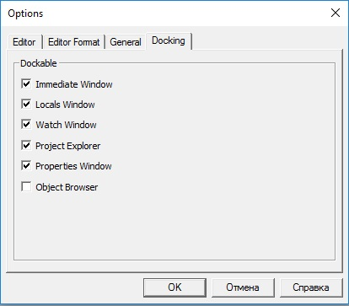
Рис. 6. Вкладка Docking диалогового окна Options
Для прикрепления окна просто перетащите его в новое место. Например, вам может понадобиться присоединить окно Project Explorer к левой границе окна. Захватите его за заголовок и переместите влево. Отпустите кнопку мыши в момент, когда окно прилипнет к левому краю экрана. Прикрепление окна в VBE всегда было основной проблемой при настройке рабочей среды, однако после многочисленных попыток вам, будем надеяться, все же удастся решить эту задачу.

По материалам книги Джон Уокенбах. Excel 2010. Профессиональное программирование на VBA. – М: Диалектика, 2013. – С. 177–183.

